滴の書き方

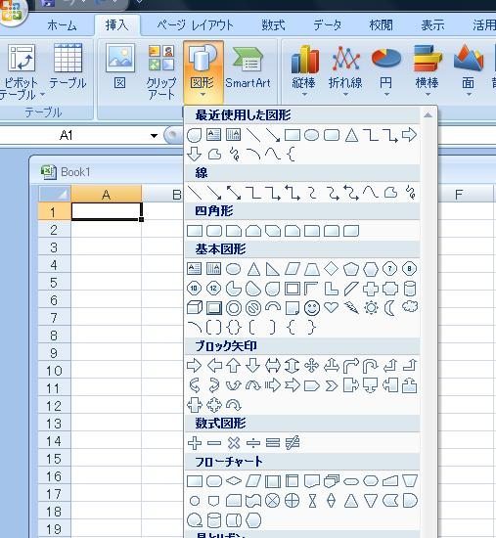
エクセルを開いてワードと同じように
挿入→図で滴の形を選びます

黒で塗りつぶし 枠線はなし。
その後 図形の効果→標準スタイル８
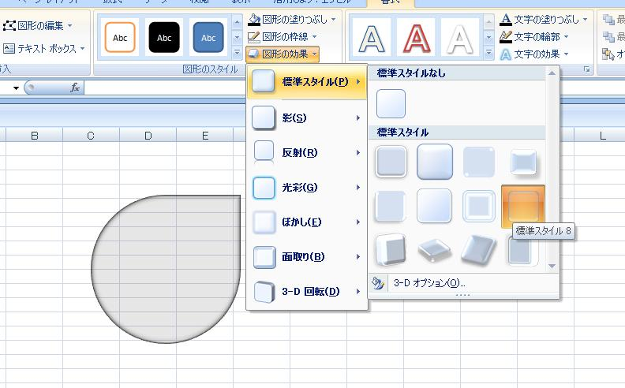
（２段目の右端）を選ぶ

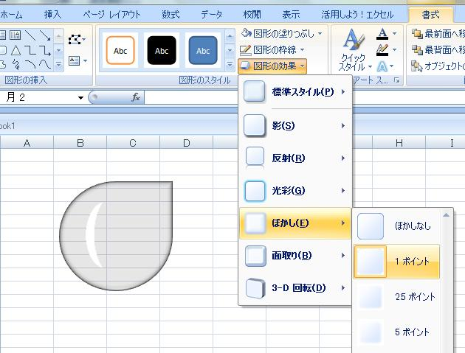

滴の上に図形の三日月を選んで書く
塗りつぶし 白にし枠線なし
月を図形の効果→ぼかし

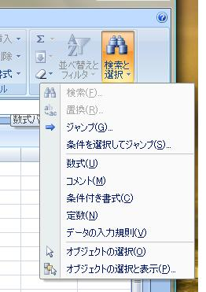

滴と月をグループ化する
検索と選択をクリックしてオブジェクトの
選択をクリック
白い矢印でグループ化したいところをかこう
そしてグループ化したものをコピーする

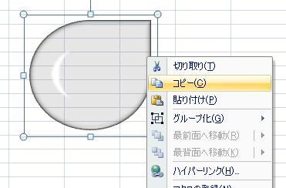

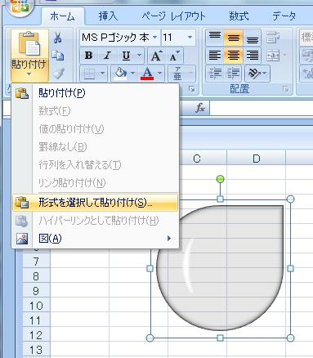
左上の貼り付けの下の小さい▼をクリック
形式を選択して貼り付けをクリック

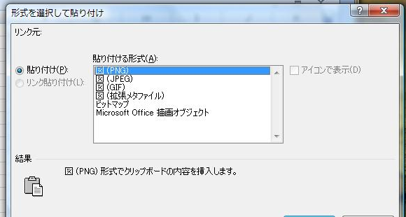
形式を選択して貼り付けのウィンドウ
がでる
ＰＮＧを選ぶ
ワードで使うときはコピーをクリックして
ワードを開き 貼り付けの下の▼を
クリックしてＰＮＧを選ぶ

